2005级线性代数期末考试试卷（A卷）
考试时间：2006年5月27日
课程名称： 线性代数 适用专业年级：
考生学号： 考 生 姓 名：
………………………………………………………………………………………………………
一、单项选择（20分＝4分5）：
1． 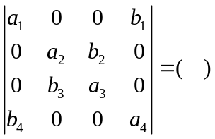
（）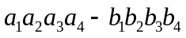, () 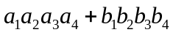,
() 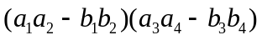, () 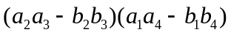．
- 设为同阶方阵，则（ ）成立
（）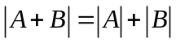 , () 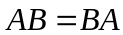,
() 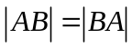, () 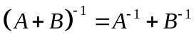．
- 设为矩阵，齐次线性方程组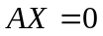仅有零解的充分必要条件是的（ ）．
() 列向量组线性无关， （） 列向量组线性相关，
（）行向量组线性无关， （） 行向量组线性相关．
- 向量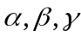线性无关，而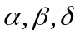线性相关，则（ ）。
() 必可由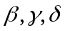线性表出， （）必不可由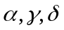线性表出，
（）必可由线性表出， （）必不可由线性表出．
５．二次型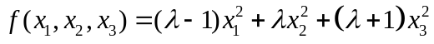，当满足（ ）时，是正定二次型．
() 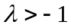； （）； （）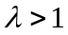； （）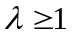．
二、填空题（20分＝4分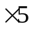）：
6．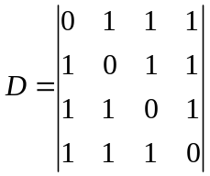，则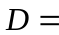_______．
7．设为四阶方阵，若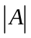＝，则其伴随矩阵的行列式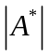=_______．
8．若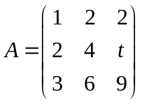，当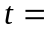_______时，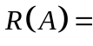2．
9．设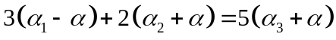，其中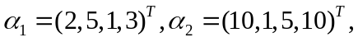 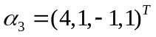， 则________．
10．设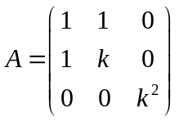为正定矩阵，则 _______．
三、计算行列式（14分）：
11．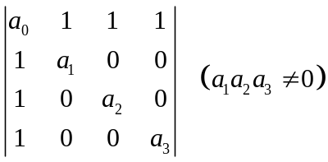
四、证明（16分＝8分×2）：
12设为阶方阵，且为对称矩阵，证明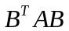也是对称矩阵。
13设和为同阶正交矩阵，证明也为正交矩阵．
五、计算题（14分）：
14．解矩阵方程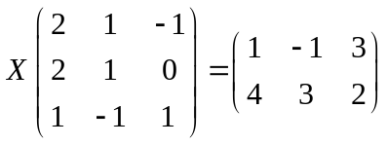。
六、计算题（10分）：
15．三阶实对称矩阵的特征值为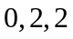，对应于特征值的特征向量为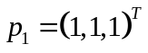，求出相应于特征值的全部特征向量。
七、解答题(6分)：
16．求曲线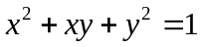所围成的图形的面积。

